Комплекс медитативной гимнастики

МДОУ ДСКВ № 32 «Дружба»

Памятка для педагогов

«Комплексы кинезиологических упражнений»

Подготовила: педагог-психолог
Лапшина Наталья Юрьевна

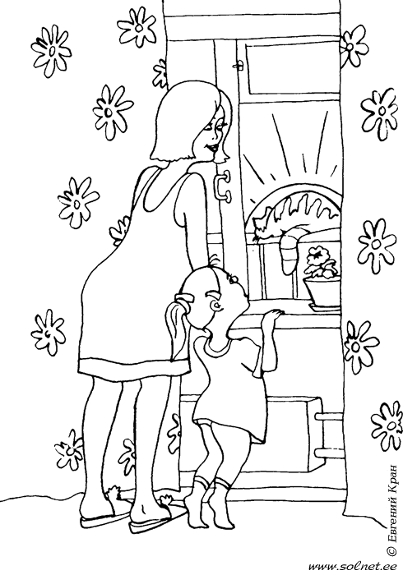

г. Ейск
1. Дыхательное упражнение «Рисуем круги». И.п.: встать прямо, руки вдоль туловища. Медленно сделать глубокий вдох, одновременно поднимая руки до уровня плеч (ладони вверх). Задержать дыхание. На выдохе нарисовать ладонями круги, меняя направления движения.

2.Гимнастика для суставов: «Замок» - для суставов пальцев рук; «Шалтай-болтай» - локтевых суставов; «Мельница» - плечевых; «Велосипед» - коленных; «Дотянемся до солнышка» - потягивание, стоя на коленях.

3.Напряженные позы (методика Лоуэна): наклоны к полу до касания, не перенапрягаясь и медленно поднимаясь; ноги чуть согнуты в коленях, кулаки на пояснице: сгибание назад, шея расслаблена, голова свивает назад, вдох свободный; наклоняться назад через стул.

4.Массаж или самомассаж. «Эскимосский» массаж, стимулирующий деятельность мозга: «Кнопка» - средним и указательным пальцем нажимаем на кончик носа и сплющиваем его; «Во все стороны» - большим и указательным пальцем сгибаем нос вправо-влево, вверх-вниз; вращаем кончик носа 1-2 мин.

5.Релаксация по И.А. Пивоваровой: «Веер», «Бросим руки» - упражнения на расслабление мышц рук; «Покачаемся», «Обнимем себя» - мышц туловища; «Потянемся», «Ходим как цапля» - мышц ног; «Поворачиваем голову» «Отводим голову назад» - мышц шеи; «Отдыхаем» - общее расслабление.
Кинезиологический комплекс

1.Упражнение «Буквы на ладони». Правой рукой (пальцы складываем, будто держим карандаш) написать на левой ладони знакомые буквы.

2.Упражнение «Наоборот». Правой рукой обхватить левое плечо, левой – правое, и наоборот. Выполнять в быстром темпе, меняя положение рук.

3.Упражнение «Играем на пианино». Отстукивать ритм (1, 2, 3) одновременно большим, указательным и средним пальцем обеих рук.

4.Упражнение «Телеграф». Отстукивать ритм (1-2-3,1-2-3) попеременно указательным пальцем правой руки (1-2) и левой (3), меняя руки.

5.Упражнение «Телеграф 2». Отстукивать ритм следующим образом: 1 – одновременно большими пальцами обеих рук; 2 – указательным пальцем правой руки; 3 – указательным пальцем левой руки.

6.Упражнение «Думающий колпак». Оттянуть ушные раковины, слегка выворачивая их и продвигаясь сверху вниз. Повторить несколько раз.

7.Упражнение «Меняем руки». Положить одну руку на затылок, другую на лоб, слегка надавить, сменить положение рук.

Комплекс № 1
- И.п.: руки сцеплены в «замок». Поочередно выпрямлять пальцы, начиная от больших и заканчивая мизинцами, и наоборот.
- И.п.: руки сложены перед грудью (поза «Наполеона»), правая рука сверху у левополушарных детей, левая рука сверху у правополушарных. В быстром темпе менять положение рук.
- Надувать поочередно щеки: правую, левую и одновременно отводить глаза в сторону надутой щеки. Повторить, но глаза отводить в противоположную от надутой щеки сторону.
- Поочередно в быстром темпе подмигивать правым, левым глазом.
- И.п.: руки на столе (правая рука на левой – поза «первоклассника»); поднять правую руку вверх, поставив её на локоть; так же сделать левой рукой; положить правую руку на стол, затем левую на правую. Выполнять следует сначала медленно, затем постепенно ускорять темп.

Комплекс № 2
- Упражнение «Задержи дыхание». Сделать глубокий вдох и задержать дыхание так долго, насколько это возможно, выдох. Повторить 5-7 раз.
- Упражнение «массаж ушей». Зажать мочку уха большим и указательным пальцами, разминать раковину снизу вверх и обратно. Потянуть уши вниз, в сторону и вверх.
- Упражнение «Челюсть». Двигать челюстью в разных направлениях.
- Упражнение «Минутка шалости». Бегать по комнате, размахивая руками, и громко кричать. По команде остановиться и расслабиться.
- Двуручное рисование круга, квадрата, треугольника. Заштриховать фигуры.

Комплекс № 3
- Упражнение «Перекрестные шаги». Перекрестно-латеральная медленная ходьба на месте, касаясь правым локтем левого колена, затем левым локтем правого колена.
- Упражнение «Ахилл». Ущипнуть одноименными руками (правой рукой правую ногу) подколенные сухожилия, затем погладить их.
- Упражнение «Молния». Провести рукой вдоль от середины нижней губы к лобной кости и обратно; от середины верхней губы к кончику носа и обратно (3 раза). Упражнение закончить движением вверх.
- Двуручное рисование круга, квадрата, треугольника, прямоугольника. Заштриховать фигуры.

Комплекс № 4
- Упражнение «Ладошки-перевёртыши». И.п.: локти на столе, ладони – свободно в воздухе, одна ладонь «смотрит» вверх, другая – вниз. В максимально быстром темпе менять положение ладоней.
- Упражнение «Зеркальные ладошки». И.п.: как в упр. 1, только ладошки «смотрят» вниз. Одновременно поворачивать ладошки вверх-вниз (зеркально) как можно быстрее.
- Упражнение «Ладошки-молоточки». И.п.: положить обе руки на стол перед собой. Непрерывно, быстро постукивать по столу указательными пальцами обеих рук.
- Упражнение «Игра с носиком». Закрыть одну ноздрю большим пальцем одноименной руки, сделать глубокий вдох, через другую ноздрю выдох (3 раза подряд одной и той же ноздрей вдох, другой выдох). Повторить упражнение, меняя ноздри.
- Двуручное контурное рисование огурца, яблока, солнышка по образцу.

